Prije nego odemo na praznike odmoriti od matematike, idemo još malo ponoviti što smo naučili
Riješi listić ispod.
Riješi preostale zadatke u udžbeniku na str. 107 i RB str. 113.
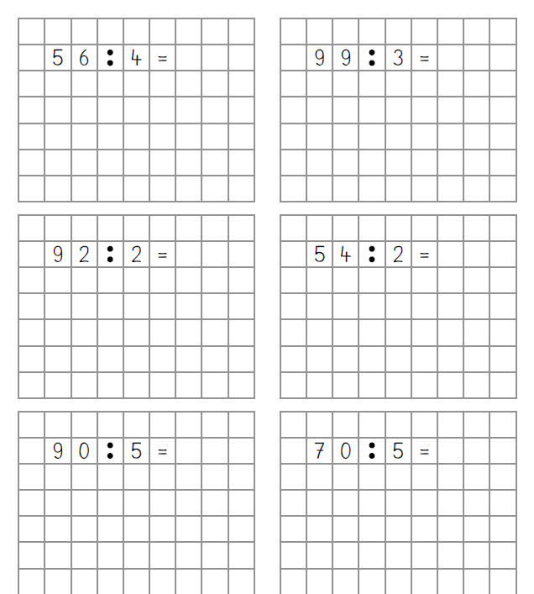
Ako ti je nešto teško ili previše- ostavi prazno.

